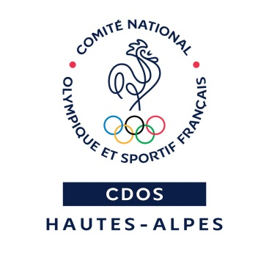

A L’attention des élus locaux, de nos dirigeants et de tous les bénévoles et parents.

Gap le 21 septembre 2018

Mesdames et Messieurs,

Alors qu’il s’est mobilisé pour l’obtention des Jeux Olympiques et Paralympiques à Paris en 2024, alors qu’il était en droit d’attendre qu’un élan et une impulsion exceptionnels viennent accompagner le succès historique du 13 septembre 2017. Le mouvement sportif français dans son ensemble a dû subir de plein fouet la diminution drastique des emplois aidés, ainsi que celle de la part territoriale du CNDS.

D’autre part, d’après une lettre plafond, adressée au Ministère des Sports, il est demandé d’appliquer un schéma d’emplois de « moins 1600 ETP (équivalent temps plein) au cours de la période 2018-2022 ». Ce chiffre correspond au nombre de conseillers techniques sportifs qui sont placés auprès des fédérations.

Pour autant, si les travaux sur la gouvernance du sport ont débouché sur un large consensus à l’idée de créer une Agence nationale associant équitablement Etat, collectivités territoriales et mouvement sportif, avec une participation du monde économique.

**Le sport a du mal pour l’instant à être un enjeu pour mal France.**

Pourtant, nul doute de son apport tant sociétal qu’économique. Sans club et sans éducateurs, pas de champions, pas d’Equipe de France mais aussi pas d’éducation, pas de santé par le sport, pas de lien social, pas d’intégration, bref pas de valeurs sociétales que chacun attribue au sport mais qu’il n’est possible de transmettre que s’il existe des clubs et des éducateurs tant bénévoles que professionnels.

Si le club doit s’adapter aux évolutions de demande de pratique et à un monde en plein bouleversement, néanmoins ses fondamentaux demeurent plus que jamais. Conforter son rôle sociétal doit être une priorité tant de l’Etat que des collectivités territoriales. Pour ce qui concerne ces dernières vous savez tous qu’elles sont le premier financeur du sport français avec un engagement à hauteur de 13,5 milliards d’euros pour leur ensemble.

Si la participation de l’Etat est difficilement comparable à cet engagement, elle est pour autant indispensable pour illustrer l’importance qu’il accorde au sport et montrer la voie à suivre. Les collectivités territoriales seront d’autant plus sensibles à la cause sportive que l’Etat lui-même leur en montrera le chemin.

C’est pour demander que le mouvement sportif bénéficie de moyens à la hauteur de ses apports humains, économiques et sociétaux que nous devons tous ensemble nous MOBILISER pleinement et fortement pour assurer le succès de cette pétition nationale : plus il y aura de signatures, plus cela renforcera le Ministre des sports dans son rôle au sein du gouvernement, les Parlementaires pour défendre le mouvement sportif à leur niveau et ceux qui sont en charge des sports au sein de la région, du département, de la commune ou des communautés de communes pour en faire de même.

Le texte de la pétition, voir ci-dessous, s’est voulu court et consensuel pour permettre à chacun d’entre vous de SIGNER ET FAIRE SIGNER UN MAXIMUM DE PERSONNES.

Il y a 180 000 associations sportives affiliées dans 90 fédérations membres du CNOSF. Cela fait du mouvement sportif le premier des mouvements associatifs de France.

Le moment est venu de montrer à travers notre mobilisation que le sport compte et qu’il doit être soutenu pour pouvoir compter de plus en plus.

Nous serons regardés attentivement tout au long des jours qui viennent et en particulier en ce week-end de lancement puisque la pétition est officiellement ouverte depuis ce vendredi 21 septembre sur le site [www.franceolympique.com](http://www.franceolympique.com)

**Dès cette date, connectez-vous, signez, partagez, et faites signer la pétition.**

Je compte sur chacune et chacun d’entre vous et vous remercie par avance pour votre mobilisation.

Amitiés,

Jean LEDUC

Président

